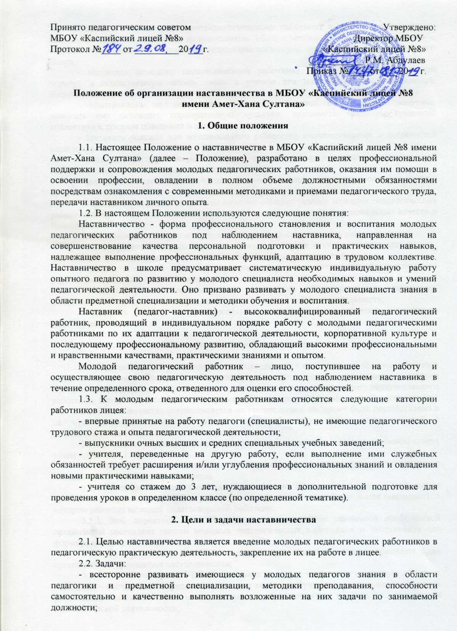
- оказать помощь молодому педагогическому работнику в освоении профессии и овладении в полном объеме должностными обязанностями за счет ознакомления с современными методами и приемами педагогического труда, передачи наставником личного опыта;
- вовлекать молодого педагогического работника в образовательный трудовой процесс и общественную жизнь лицея с учетом его индивидуальных склонностей, закрепление его в профессии;
- адаптировать молодого педагогического работника в трудовом коллективе, помогать ему осваивать корпоративную культуру, принимать традиции трудового коллектива и правила поведения в лицее;
- создавать условия для максимального раскрытия индивидуальных возможностей молодого учителя;
- оказывать своевременную поддержку педагогических инициатив с организацией исследовательской деятельности молодого педагога;
- формировать нравственные принципы, чувство долга и ответственности, уважение к профессии и добросовестное отношение к трудовой деятельности;
- повышать профессиональное мастерство и квалификацию молодых педагогических работников, создавать условия для становления и развития его профессиональных качеств и компетенций;
- обеспечивать постоянное совершенствование форм и методов наставничества;
- мотивировать молодых педагогических работников к установлению стабильных, длительных трудовых отношений в коллективе, снижать текучесть кадров;
- способствовать усвоению лучшего опыта и традиций коллектива образовательного учреждения молодым педагогическим работником;
- способствовать созданию в коллективе благоприятного социально-психологического климата и творческого настроя на дальнейшую деятельность;
- ускорять процесс профессионального становления и развития, творческого самоопределения учителя.
3. Механизм реализации наставничества
3.1. Наставничество устанавливается и организуется на основании приказа директора лицея и настоящего Положения. В приказе указываются продолжительность и условия наставничества, должность, фамилия, имя, отчество наставника и молодого педагогического работника. Приказ согласовывается с председателем первичной профсоюзной организации.
3.2. Наставничество осуществляется на уровне лицея, но может быть осуществлено и на муниципальном, городском уровне (для работников узких специальностей с привлечением внешкольных специалистов).
3.3. Кандидатура наставника рекомендуется и утверждается на методическом совете лицея сроком на 1 год.
3.4. Наставник составляет и реализует индивидуальную программу наставничества с молодым педагогическим работником.
3.5. Руководство деятельностью наставников осуществляет на уровне лицея заместитель директора по УВР и руководитель методической работы лицея (методист), в котором работает молодой педагогический работник.
3.5.1. Зам. директора по УВР совместно с комитетом первичной профсоюзной организации составляет списки молодых педагогических работников и наставников для формирования проекта приказа.
3.5.2. Зам. директора по УВР и методист рассматривают и согласовывают план организации и проведения наставничества;
3.5.3. Зам. директора по УВР обеспечивает контроль, а методист организует обучение педагогов – наставников передовым формам и методам обучения молодых педагогических работников, оказывает им методическую и практическую помощь в проведении наставнической деятельности;
3.5.4. Методист совершенствует формы наставничества в соответствии с изменяющимися потребностями системы образования, изучает, обобщает и распространяет передовой положительный опыт организации наставничества в лицее.
3.5.5. Зам. директора по УВР и методист вносят предложения о поощрении наставников за особые успехи в работе.
3.6. В системе наставничества в лицее могут применяться следующие формы наставничества:
- индивидуальное наставничество – наиболее распространенная форма, при которой за наставником закрепляется один молодой педагогический работник;
- групповое наставничество, при котором наставник руководит группой молодых педагогических работников;
- коллективно-индивидуальное наставничество, при котором наставничество над одним молодым педагогическим работником осуществляет коллектив (группа опытных педагогических работников);
- коллективно-групповое наставничество, при котором наставничество коллектива (группа опытных педагогических работников) осуществляется над группой молодых педагогических работников.
3.7. Наставник с момента начала работы молодого специалиста совместно с ним разрабатывает индивидуальную программу работы (наставничества).
3.8. В течение всего периода наставничества наставник обеспечивает качественное и своевременное обучение молодого педагогического работника в соответствии с индивидуальной программой наставничества.
3.9. В течение всего периода наставничества наставник контролирует выполнение индивидуальной программы и, по необходимости, корректирует ее вместе с молодым педагогическим работником.
3.10. По завершении выполнения индивидуальной программы обучения наставник составляет характеристику на молодого педагогического работника, указывает достигнутые результаты и представляет их на заседании методического совета. Показателем эффективности работы наставника является качественное выполнение целей и задач молодым педагогическим работником в период обучения и после окончания обучения (в период самостоятельной педагогической деятельности).
3.11. В ходе работы приказом директора может быть произведена замена наставника в случаях:
- увольнения наставника;
- перевода на другую работу молодого педагогического работника или наставника;
- привлечения наставника к дисциплинарной ответственности;
- психологической несовместимости наставника и молодого педагогического работника;
- других объективных причин (рассматриваются в индивидуальном порядке).
4. Деятельность наставника

4.1. Требования к подбору наставника:
Наставником назначается наиболее опытный, высококвалифицированный педагогический работник, обладающий коммуникативными навыками и гибкостью в общении, имеющий опыт воспитательной и методической работы, стабильные показатели в работе, способность и готовность делиться профессиональным опытом.
4.2. Наставник обязан:
- знать требования законодательства в сфере образования, ведомственных нормативных актов, определяющих права и обязанности молодого специалиста по занимаемой должности;
- разработать совместно с молодым педагогическим работником план - программу наставничества;
- ознакомить молодого педагогического работника с целями и задачами деятельности лицея, условиями труда, основами корпоративной культуры;
- ознакомить молодого педагогического работника с требованиями по охране труда и правилами внутреннего трудового распорядка лицея;
- знакомить молодого специалиста с лицеем, его традициями;
- проводить необходимое обучение и курировать выполняемую работу молодого педагогического работника, оказывать помощь, выявлять и совместно устранять допущенные ошибки;
- присутствовать на уроках и внеурочных мероприятиях, проводимых молодым педагогическим работником, с последующим анализом занятия не реже 2 раз в месяц;
- приглашать молодого педагогического работника на свои уроки и внеурочные мероприятия;
- способствовать рациональной организации труда молодого педагогического работника;
- личным примером развивать положительные качества молодого педагогического работника, привлекать к участию в общественной жизни, содействовать развитию общекультурного кругозора и профессионального уровня;
- рекомендовать обучающую литературу, технологии, методики, приемы, формы организации образовательной деятельности молодому педагогическому работнику;
- подводить итоги профессиональной адаптации молодого педагогического работника, составлять характеристику по итогам обучения, давать заключение о результатах прохождения адаптации с предложениями по дальнейшей работе молодого педагогического работника.
4.3. Наставник имеет право:
- осуществлять методическую помощь по повышению профессионального мастерства молодого педагогического работника;
- требовать от молодого педагогического работника выполнения рекомендаций по вопросам, связанным с улучшением его профессиональной деятельностью;
- ходатайствовать перед администрацией лицея о создании условий, необходимых для нормальной трудовой деятельности молодого педагогического работника;
- принимать участие в обсуждении вопросов, связанных с работой молодого педагогического работника, вносить предложения в профсоюзные органы, директору лицея о поощрении молодого педагогического работника, применении мер воспитательного и дисциплинарного воздействия;
- с согласия директора лицея привлекать для организации методической помощи по повышению профессионального мастерства молодого педагогического работника других педагогических работников;
- участвовать в обсуждении профессиональной карьеры молодого педагогического работника.
4.4. Ответственность наставника:
- наставник несет персональную ответственность за оказание методической помощи молодому педагогическому работнику, связанной с трудовой деятельностью в лицее.
4.5. Показателем оценки эффективности работы наставника является выполнение целей и задач молодым педагогическим работником в период наставничества, адаптация молодого педагогического работника в лицее, его дальнейшая эффективная самостоятельная педагогическая деятельность.
5. Деятельность молодого педагогического работника

5.1. Молодой педагогический работник имеет право:
- обращаться за помощью к своему наставнику;
- вносить предложения по совершенствованию работы по профессиональной адаптации в лицее;
- участвовать в обсуждении результатов наставничества;
- выходить с ходатайством о смене наставника;
- защищать профессиональную честь и достоинство;
- повышать квалификацию любым удобным для себя способом.
5.2. Молодой педагогический работник обязан:
- знать требования законодательства в сфере образования, ведомственных нормативных актов, определяющих права и обязанности молодого специалиста по занимаемой должности;
- знать особенности деятельности лицея, функциональные обязанности в соответствии с занимаемой должностью;
- работать над повышением профессионального мастерства, овладевать практическими навыками;
- исполнять обязанности, возложенные на него трудовым договором и правилами внутреннего трудового распорядка, должностной инструкцией;
- учиться у наставника передовым методам и формам работы, правильно строить свои взаимоотношения с ним;
- периодически отчитываться перед наставником о проделанной работе.

6. Документы, регламентирующие наставничество

К документам, регламентирующим наставничество относятся:
- Федеральный Закон «Об образовании в Российской Федерации» № 273 – ФЗ, 29.12.2012г.;
- Приказ Министерства труда и социальной защиты России от 18.10.2013г. № 544н «Об утверждении профессионального стандарта «Педагог (педагогическая деятельность в сфере дошкольного, начального общего, основного общего, среднего общего образования; воспитатель, учитель)»;
- Приказ Министерства здравоохранения и социального развития РФ от 26.08.2010г. № 761н «Об утверждении Единого квалификационного справочника должностей руководителей, специалистов и служащих», раздел «Квалификационные характеристики должностей работников образования»;
- настоящее Положение;
- протоколы заседаний, на которых рассматриваются вопросы наставничества;
- методические рекомендации и обзоры передового опыта проведения работы по наставничеству.

